О внесении изменения в том VI Пояснений к единой Товарной номенклатуре внешнеэкономической деятельности Евразийского экономического союза
Рекомендация Коллегии Евразийской экономической комиссии от 10 сентября 2015 года № 23
Коллегия Евразийской экономической комиссии в соответствии со статьями 18 и 45 Договора о Евразийском экономическом союзе от 29 мая 2014 года
рекомендует государствам - членам Евразийского экономического союза с даты вступления в силу Решения Коллегии Евразийской экономической комиссии от 10 сентября 2015 г. № 113 «О внесении изменений в единую Товарную номенклатуру внешнеэкономической деятельности Евразийского экономического союза и Единый таможенный тариф Евразийского экономического союза в отношении отдельных видов проходческих и очистных машин»: Применять Пояснения к единой Товарной номенклатуре внешнеэкономической деятельности Евразийского экономического союза (приложение к Рекомендации Коллегии Евразийской экономической комиссии от 12 марта 2013 г. № 4) с учетом изменения согласно приложению.
Врио Председателя Коллегии
Евразийской экономической комисси А. Слепнев
ПРИЛОЖЕНИЕ
к Рекомендации Коллегии
Евразийской экономической комиссии
от 10 сентября 2015 г. № 23
ИЗМЕНЕНИЕ,
вносимое в том VI Пояснений к единой Товарной номенклатуре
внешнеэкономической деятельности Евразийского экономического
союза
В группе 84 после пояснений к субпозиции 8429 30 ООО 0 ТН ВЭД ЕАЭС дополнить пояснениями следующего содержания:
«8430 | Машины и механизмы прочие для перемещения, планировки, профилирования, разработки, трамбования, уплотнения, выемки или бурения грунта, полезных ископаемых или руд; оборудование для забивки и извлечения свай; снегоочистители плужные и роторные
8430 41 000 2* | Машины проходческие для добычи угля на гусеничном шасси, оснащенные рабочим органом, состоящим из стрелы и вращающейся коронки, снабженной режущими зубьями (резцами), и погрузочным оборудованием
 | В данную подсубпозицию включаются комбайны проходческие для добычи угля на гусеничном шасси, оснащенные рабочим органом, состоящим из стрелы и вращающейся коронки, снабженной режущими зубьями (резцами), и погрузочным оборудованием, предназначенные для разрушения (отделения) массива угля и его погрузки в транспортные средства (вагонетки, конвейер, перегружатель и др.)
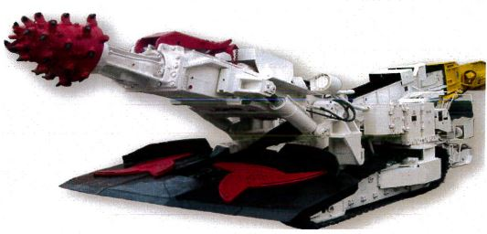
8430 50 ООО 2* | Машины очистные узкозахватные  В данную подсубпозицию включаются комбайны самоходные, очистные, узкозахватные, предназначенные для резания и погрузки разрушенной горной массы в угольных забоях с использованием скребкового конвейера и механизированных крепей. Они имеют симметрично расположенные шнековые исполнительные органы с горизонтальной осью вращения, снабженные режущими зубьями (резцами), которые можно регулировать по высоте подъема. Имеют встроенные механизмы подачи. Движение осуществляется передачей крутящего момента от встроенных в корпус комбайна электродвигателей к приводам подачи посредством зубчатого зацепления колес привода и конвейерной рейки.
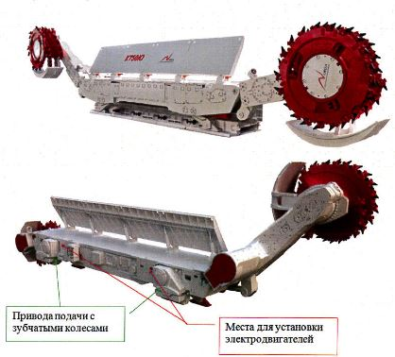
Зубчатое колесо в зацеплении с конвейерной рейкой
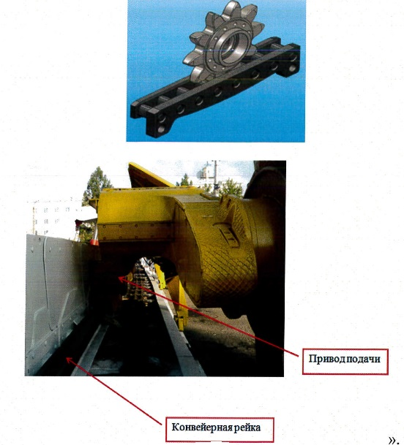

© 2012. РГП на ПХВ «Институт законодательства и правовой информации Республики Казахстан» Министерства юстиции Республики Казахстан

